АДМИНИСТРАЦИЯ  СЕЛЬСКОГО ПОСЕЛЕНИЯ «ЧИКШИНО» | 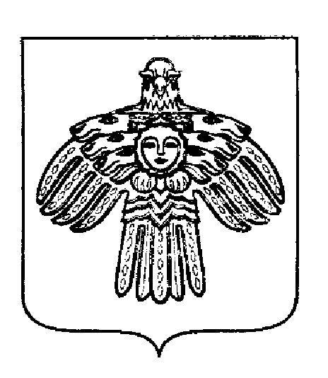 | «ЧИКШИНО»  СИКТ ОВМÖДЧÖМИНСА  АДМИНИСТРАЦИЯ
ПОСТАНОВЛЕНИЕ
ШУÖМ

«30» апреля 2014 г.  п. Чикшино г. Печора, Республика Коми |  | № 14

О признании утратившим силу Постановления
администрации сельского поселения «Чикшино»
от 02.04.2014г № 5.

Администрация ПОСТАНОВЛЯЕТ:

1. Признать утратившим силу Постановление администрации сельского поселения «Чикшино» от 02.04.2014г № 5 «О внесении изменений в Постановление администрации сельского поселения «Чикшино» от 27.11.2012 г. № 27 «Об утверждении Положения об оплате труда специалистов, служащих, водителей и рабочих, осуществляющих техническое обеспечение деятельности и обслуживание администрации сельского поселения «Чикшино».

2. Настоящее постановление вступает в силу с момента опубликования.

Глава сельского поселения «Чикшино» А.В. Аршулик

